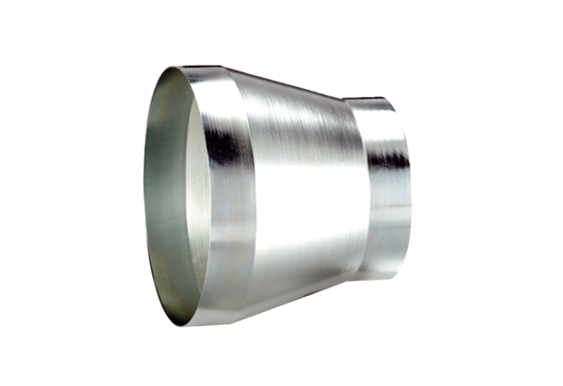Reduzierstück REM 18/14 ExVerpackungseinheit: 1 StückSortiment: C
Artikelnummer: 0055.0304Hersteller: MAICO

